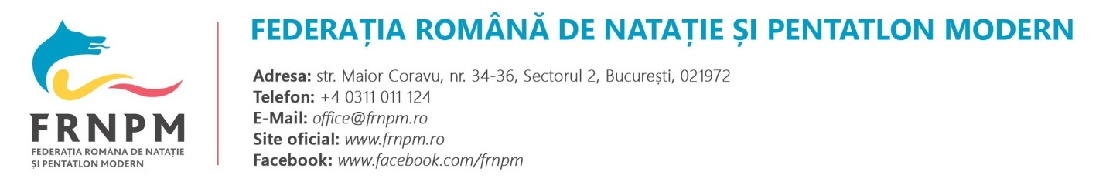

ANUNȚ
Federația Română de Natație și Pentatlon Modern – scoate la concurs postul de Instructor sportiv I (studii superioare).

Înscrierea la concurs se poate face in perioada 05.06.2024 - 18.06.2024 (inclusiv) prin depunerea dosarului de înscriere.

Relații suplimentare privind condițiile de participare și cerințele postului se pot obține la sediul din Bucureşti, Str Maior Coravu nr. 34-36, sectorul 2 sau e-mail office@frnpm.ro, în perioada 4-18.06.2024.

FRNPM – 3.06.2024

